ZKO Kolín- Borky
pořádá 21.dubna 2012
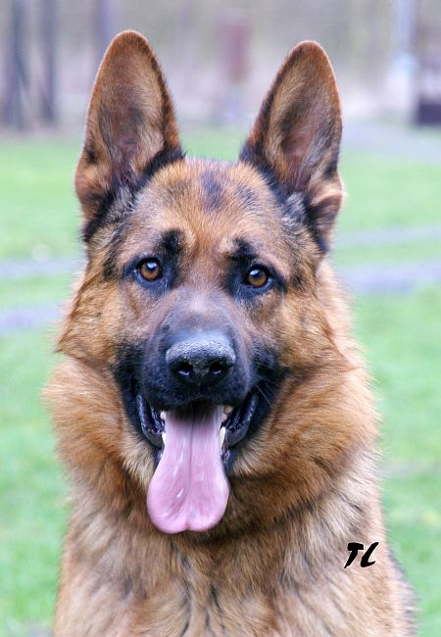
Krajskou výstavu Německých ovčáků
A dále pořádá
22. dubna 2011
Bonitaci Německých ovčáků
Propozice

Kynologický klub Kolín-Borky, zve příznivce NO na Krajskou výstavu Německých ovčáků, která se koná 21.4. 2012 a na bonitaci Německých ovčáků, která se koná 22.4. 2012
Místo konání: Kynologické cvičiště Kolín – Borky

Časový program:
7.00 - 8.45 h. přejímka psů
9.00 h. slavnostní zahájení
9.15 – 15.00 h. posuzování psů

Rozdělení tříd:
Dorost 6 - 12 měsíců
Mladý 12 - 18 měsíců
Dospívající 18 - 24 měsíců
Pracovní nad 24 měsíc
Veteránů nad 8 let

Posuzování bude probíhat dle výstavního řádu. Známku Výborný může obdržet pouze ten jedinec ve třídě pracovní, který má složenou zkoušku z výkonu a RTG kyčelních kloubů max. 2.stupně a výsledkem zapsaným v PP
Výstavní ocenění:
Dorost - velmi nadějný, nadějný
Mladý - velmi dobrý, dobrý, dostatečný
Dospívající - velmi dobrý, dobrý, dostatečný
Pracovní - výborný, velmi dobrý, dobrý, dostatečný
Veteráni - výborný, velmi dobrý, dobrý, dostatečný

Titul:
Krajský vítěz, Vítěz třídy
První tři jedinci ve všech třídách obdrží poháry. Všichni obdrží diplom.

Protest může být podán z formálních důvodů a to písemně během výstavy do skončení posuzování v kruhu, a to ve výstavní kanceláři, současně se složením jistiny 300 Kč, která při rozhodnutí v neprospěch stěžovatele propadne pořadateli.
Složení výboru:
Ředitel výstavy: Šárovec Vladislav
Technický vedoucí: Starý Rudolf
Výstavní kancelář: Stará Jana , Šulcová Marcela, Monika Řeháková
Členové: Dařílek Stanislav, Koláčný Aleš, Tondl Václav, Kováčinný Pavel, Jelínek Jaroslav
Občerstvení: zajistí členové ZKO
Zvukař: Pícha Jan
Všechny třídy psů i fen posuzuje: p. Ing. Jiří Novotný - všechny třídy psů i fen

Výstavní poplatek: Za prvního psa 250Kč, za dalšího 200Kč
Nečlen klubu NO 500Kč

Uzávěrka přihlášek 10.4.2012!

Přihlášky a poplatek složenkou zasílejte na adresu:
Stará Jana
Křečhoř 116
Kolín 280 02
Tel. 728 023 183
E-mail: zkokolin.borky@seznam.cz

Kopie útržku o zaplacení a potvrzení o členství v klubu NO nalepte na zadní stranu přihlášky. U třídy dospělých potvrzení o vykonané zkoušce.

Všeobecná ustanovení:
Volné pobíhání psů není povoleno, každý pes musí být opatřen obojkem a vodítkem, kousaví psi navíc náhubkem
V areálu je zakázáno uvazovat psy k plotu
Pořadatel neodpovídá za škody způsobené psem nebo vystavovatelem, ani za úhyn nebo ztrátu psa
Vystavovatel odpovídá za škody způsobené psem
Vystavovatel je povinen řídit se pokyny pořadatelů

Upozornění pro vystavovatele:
Ihned po příchodu na výstaviště překontrolujte správnost zařazení vašeho psa do třídy, podle data narození a pohlaví. Není-li v katalogu správně zařazen, vyžádejte si ve výstavní kanceláři jeho přeřazení. Po zahájení posuzování není možné už přeřazení provést.

Doklady nezbytné k účasti na výstavě:
Originál PP a Výkonností knížku.
Všichni musí potvrzení o očkování proti vzteklině, psince, hepatitidě, parvoviroze - ne starší jeden rok a ne mladší než jeden měsíc.

